,,Porţi Deschise" la Biblioteca Municipală ,,Elena Lahovary”

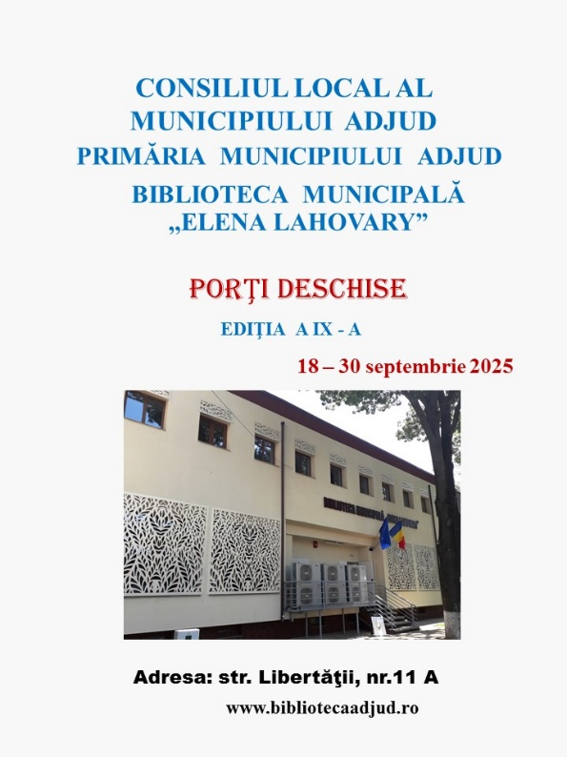

În perioada, 18-30 septembrie 2025, Biblioteca Municipală ,,Elena Lahovary” a derulat cea de-a noua ediţie a proiectului ,,Porţi Deschise".
Pe parcursul proiectului au participat elevii cls. a IX-a A; B; C; D; E; F, G însoţiţii de: prof. CĂTĂLIN BUCHIDĂU, prof. VIOLETA ROŞU, prof. FLORINA CROITORU şi prof. BURUIANĂ MARLENA de la Colegiul Naţional ,,Emil Botta ”.
,,În cadrul proiectului, elevii însoţiţi de cadre didactice au efectuat tururi ghidate în vederea cunoaşterii a serviciilor oferite de bibliotecă şi a familiarizării cu documentele de bibliotecă. Prin acest proiect am dorit să stimulăm interesul elevilor pentru studiu şi lectură. Activităţile organizate de instituţia de cultură adjudeană conduc la creşterea vizibilităţii bibliotecii în comunitate”.

Manager,
prof. dr. Valea Tatiana

